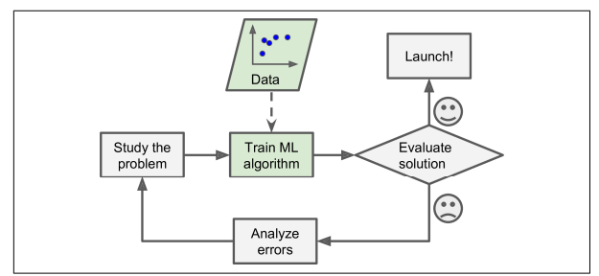
Chapter 1 : Summary
Diedrick Darrell Darmadi - 1103223031
Bab 1 membuka buku Hands-On Machine Learning with Scikit-Learn and TensorFlow dengan menjelaskan konsep dasar machine learning serta alasan mengapa teknologi ini menjadi sangat penting dalam berbagai bidang. Machine learning didefinisikan sebagai metode di mana sistem komputer belajar dari data tanpa harus diprogram secara eksplisit. Pendekatan ini muncul karena banyak masalah dunia nyata yang terlalu kompleks untuk dipecahkan dengan aturan statis buatan manusia, sehingga mesin perlu menemukan pola sendiri dari data yang tersedia.
Selanjutnya, bab ini menjelaskan bahwa machine learning memiliki beberapa kategori berdasarkan cara belajar dan tipe data yang digunakan. Klasifikasi paling umum meliputi supervised learning, unsupervised learning, semi-supervised learning, dan reinforcement learning. Supervised learning bekerja dengan data berlabel, sedangkan unsupervised digunakan untuk menemukan struktur tersembunyi tanpa label.
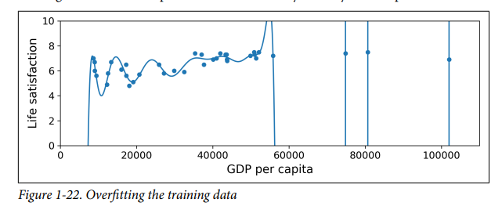
Bab ini juga membedakan pendekatan batch learning dan online learning. Batch learning melakukan pelatihan sekaligus menggunakan seluruh dataset, sementara online learning memperbarui model secara bertahap dari data yang mengalir terus-menerus. Selain itu, diperkenalkan pula dua cara pendekatan model: instance-based learning, yang mengandalkan penyimpanan data untuk membuat keputusan (seperti KNN), dan model-based learning, yang membangun model matematis dari data.
Bab ini kemudian membahas tantangan utama dalam proyek machine learning, termasuk kualitas data yang buruk, bias, data yang tidak lengkap, serta masalah underfitting dan overfitting. Untuk memperjelas konsep ini, Selain itu, bab ini menggarisbawahi pentingnya feature engineering sebagai bagian krusial dalam meningkatkan performa model.
Secara keseluruhan, Bab 1 berfungsi sebagai peta besar dunia machine learning, memperkenalkan istilah-istilah fundamental yang akan dibahas lebih dalam pada bab-bab berikutnya, sekaligus memberikan konteks mengapa machine learning menjadi teknologi kunci di era data modern.

